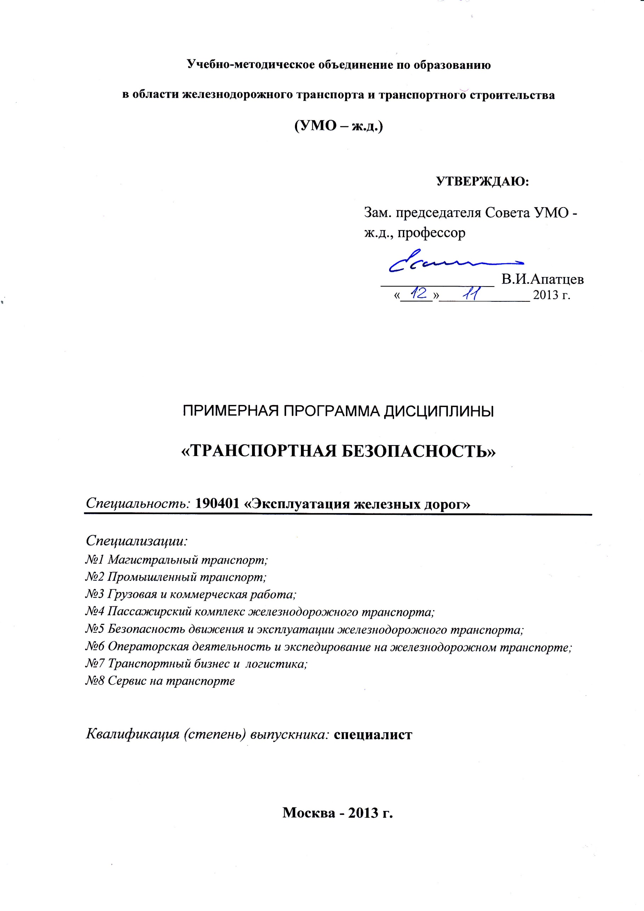
Разработчик: МГУПС (МИИТ),
ассистент кафедры «Управление эксплуатационной работой и безопасностью на транспорте» ИУИТ Тимкова А.Ю.

Эксперт:
ОАО «Российские железные дороги»

____________________________________________________________________________
(место работы) (занимаемая должность) (инициалы, фамилия)

1. ЦЕЛИ И ЗАДАЧИ ДИСЦИПЛИНЫ
1.1. Цели преподавания дисциплины
Целями освоения учебной дисциплины «Транспортная безопасность» является получение знаний об основах транспортной безопасности, получение навыков планирования и реализации транспортной безопасности.
1.2. Задачи изучения дисциплины
Изучение основ обеспечения транспортной безопасности, оценки степени защищенности и уровень безопасности объектов транспортной инфраструктуры и транспортного комплекса, информационное и правовое обеспечение в области транспортной безопасности.
- МЕСТО УЧЕБНОЙ ДИСЦИПЛИНЫ В СТРУКТУРЕ ООП ВПО
Дисциплина относится к профессиональному циклу и входит в базовую (общепрофессиональную) часть.
Дисциплине предшествуют следующие дисциплины: : «Общий курс транспорта».
Для изучения данной дисциплины необходимы следующие знания, умения и навыки, формируемые предшествующими дисциплинами:
знание основных понятий о транспорте, транспортных системах, организацию работы, системы управления;
умение определять основные показатели, характеризующие работу и развитие транспортных систем: показатели технического оснащения, развития сети, перевозочной, технической и эксплуатационной работы; определить основные показатели транспортных систем;
навыки владения способами обоснования показателей качества обслуживания клиентов железнодорожным транспортом.
Наименования последующих учебных дисциплин:. «Техническая эксплуатация ж.д. транспорта и безопасность движения», «Технические средства обеспечения безопасности на ж.д. транспорте».

3. ТРЕБОВАНИЕ К РЕЗУЛЬТАТАМ ОСВОЕНИЯ ДИСЦИПЛИНЫ
Процесс изучения дисциплины направлен на формирование следующих компетенций.
Процесс изучения дисциплины направлен на формирование следующих профессиональных компетенций (ПК):
- готовностью к использованию алгоритмов деятельности, связанных с организацией, управлением и обеспечением безопасности движения и эксплуатации железнодорожного транспорта (ПК-11) .
- владению основными методами, способами и средствами планирования и реализации обеспечения транспортной безопасности (ПК-14).
В результате изучения дисциплины студент должен:
знать:
– инженерно–технические средства и системы обеспечения транспортной безопасности, используемые на объектах инфраструктуры железнодорожного транспорта;
– порядок разработки и реализации планов обеспечения транспортной безопасности объектов транспортной инфраструктуры и транспортных средств железнодорожного транспорта;
– методы, требования по обеспечению транспортной безопасности для различных категорий объектов транспортной инфраструктуры и транспортных средств железнодорожного транспорта;

уметь:
– анализировать мероприятия, проводимые на объектах транспортного комплекса с целью повышения их антитеррористической защищенности.
– определять потенциальные угрозы и действия, влияющие на защищенность объектов транспортной инфраструктуры и транспортных средств железнодорожного транспорта;
– обеспечивать выполнение мероприятий по транспортной безопасности на объектах транспортной инфраструктуры в зависимости от ее различных уровней;
владеть:
– состоянием безопасности на транспорте и современной методологией обеспечения безопасности движения и эксплуатации железнодорожного транспорта;
– основными навыками, способами и средствами планирования и реализации обеспечения транспортной безопасности.

4. Объем дисциплины и виды учебной работы
4.1. Общая трудоемкость дисциплины составляет: 2 зачетных единицы, 72 часа.

Вид учебной работы | Всего часов | Семестры
 |  | 3
Аудиторные занятия (всего) | 39 | 39
В том числе:
Лекции | 18 | 18
Практические занятия (ПЗ) | 18 | 18
Семинары (С) | - | -
Лабораторные работы (ЛР) | - | -
Контроль самостоятельной работы | 3 | 3
Самостоятельная работа (всего) | 33 | 33
Вид промежуточной аттестации (экзамен) |  | зачет
Общая трудоемкость: час  зач. ед. | 72 | 72
 | 2 | 2

5. Содержание дисциплины
5.1. Содержание разделов дисциплины

№  п/п | Семестр | Раздел учебной дисциплины | Краткое содержание раздела
1 | 2 | 3 | 4
1 | 3 | Основы обеспечения транспортной  безопасности. | Надзор в сфере обеспечения транспортной безопасности. Структура, функции Федеральной службы по надзору в сфере транспорта – Ространснадзора. Нормативная база по обеспечению транспортной безопасности.
2 |  | Оценка степени защищенности и уровень безопасности объектов транспортной инфраструктуры и транспортного комплекса. | Оценка уязвимости объектов транспортной инфраструктуры и транспортных средств от актов незаконного вмешательства. Категорирование объектов транспортной инфраструктуры и транспортных средств. Мероприятия по аварийно-спасательному и противопожарному обеспечению транспортного комплекса. Мониторинг происшествий и инцидентов на транспорте, связанных с транспортной безопасностью, аварийно-спасательным и противопожарным обеспечением транспортного комплекса.
3 |  | Информационное и правовое обеспечение в области транспортной безопасности | Информационное обеспечение в области транспортной безопасности. Права и обязанности субъектов транспортной инфраструктуры и перевозчиков в области обеспечения транспортной безопасности.
4 |  | Требования промышленной безопасности на опасном производственном объекте. | Требования к проектированию, эксплуатации опасных производственных объектов, относящихся к транспортной инфраструктуре. Основные понятия. Технические устройства, применяемые на опасном производственном объекте. Требования промышленной безопасности к проектированию, строительству, реконструкции, капитальному ремонту, вводу в эксплуатацию, расширению, техническому перевооружению, консервации и ликвидации опасного производственного объекта. Требования промышленной безопасности к эксплуатации опасного производственного объекта. Требования промышленной безопасности по готовности к действиям по локализации и ликвидации последствий аварии на опасном производственном объекте.

5.2. Разделы дисциплин и виды занятий
№ п/п | Наименование раздела дисциплины | Лекц. | Практ.  зан. | Лаб.  зан. | Семи-  нары | СРС | Всего  час.
1. | Основы обеспечения транспортной  безопасности. | 4 | - | - | - | 2 | 6
2. | Оценка степени защищенности и уровень безопасности объектов транспортной инфраструктуры и транспортного комплекса. | 5 | 4 | - | - | 12 | 21
3. | Информационное и правовое обеспечение в области транспортной безопасности | 2 | 2 | - | - | 7 | 11
4. | Требования промышленной безопасности на опасном производственном объекте. | 7 | 12 | - | - | 12 | 31

5.3.Образовательнве технологии
С целью формирования и развития профессиональных навыков студентов при изучении дисциплины «Транспортная безопасность» используются показы слайдов, презентаций, видеофильмов по темам лекций в специализированных лекционных аудиториях кафедры.
6. Лабораторный практикум
Лабораторные занятия в данной дисциплине не предусматриваются.

7. Практические занятия
№ п/п | № раздела дисциплины | Тематика практических занятий | Трудо-емкость  (час.)
2. | Оценка степени защищенности и уровень безопасности объектов транспортной инфраструктуры и транспортного комплекса | Типы основных взрывных устройств, используемых для террористических акций. | 4
3. | Информационное и правовое обеспечение в области транспортной безопасности | Примеры применения информационных средств по предупреждению террористических проявлений на объектах транспорта в современных условиях. | 2
4. | Требования промышленной безопасности на опасном производственном объекте. | Технические устройства, средства охраны и безопасности применяемые на опасном производстве.  Планы локализации и ликвидации аварийных ситуаций, инструкции о порядке действий работников в случае возникновения аварийных ситуаций.  Требования и мероприятия по локализации и ликвидации последствий аварий на опасном производственном объекте.  Первая медицинская помощь пострадавшим при ранениях, кровотечениях, травмах и др. неотложных состояниях. | 12

8. Примерная тематика курсовых проектов (работ)
Курсовые проекты (работы) не предусматриваются

9. Учебно-методическое и информационное обеспечение дисциплины:
а) основная литература:
1. Хохлов А.А., Жуков В.И. Технические средства обеспечения безопасности движения поездов, часть I. М.,МИИТ, 2007
2. Хохлов А.А., Жуков В.И. Технические средства обеспечения безопасности движения поездов, часть II., М.,МИИТ, 2007
3. Пономарев В.М. Повышение безопасности и устойчивости функционирования железнодорожного транспорта в чрезвычайных ситуациях. М.: МИИТ, 2011
4. Кононов А.А., Стиславский А.Б., Цыгичко В.Н. Управление рисками нарушения транспортной безопасности. М.: АС-Траст, 2008
б) дополнительная литература:
1. Антонян Ю.М., Шульц В.Л. Терроризм в современном мире. М.: Наука, 2008
2. Кириллова Г.Н. Безопасность и защита населения в чрезвычайных ситуациях. М.: Издательство НЦ ЭНАС,2001
3. Вишняков Я.Д. Основы противодействия терроризму. М.: «Академия», 2006
4. Черешкин Д.С. Проблемы управления информационной безопасностью. М.: ИСА РАН, 2002
в) средства обеспечения освоения дисциплины:
1. Видеофильмы по темам лекций практических работ.
2. Электронные курсы лекций.
3. Ссылки на интернет ресурсы: http://www.rzd.ru/.

10. Материально-техническое обеспечение дисциплины:

Требования к аудиториям (помещениям, кабинетам) для проведения занятий с указанием соответствующего оснащения Мультимедийное оборудование аудиторий кафедры «Управление эксплуатационной работой и безопасностью на транспорте».

10. ОЦЕНОЧНЫЕ СРЕДСТВА ДЛЯ ТЕКУЩЕГО КОНТРОЛЯ УСПЕВАЕМОСТИ, ПРОМЕЖУТОЧНОЙ АТТЕСТАЦИИ ПО ИТОГАМ ОСВОЕНИЯ ДИСЦИПЛИНЫ
№  п/п | № семестра | Раздел учебной дисциплины | Виды контроля (текущий контроль, промежуточная аттестация, итоговый аттестация) | Оценочные средства
1 | 2 | 3 | 4 | 5
1 | 3 | Основы обеспечения транспортной безопасности. | Текущий контроль  Промежуточный контроль  ПК 1  Промежуточный контроль ПК2 | Опрос
2 |  | Оценка степени защищенности и уровень безопасности объектов транспортной инфраструктуры и транспортного комплекса.
3 |  | Информационное и правовое обеспечение в области транспортной безопасности.
4 |  | Требования промышленной безопасности на опасном производственном объекте. | Промежуточная аттестация | Зачет

